软件建模作业 2：

按照第一次作业小组进行分组后完成以下作业：

理论部分，回答以下问题：

1）．试论述类与用例的区别。

类是对一组具有相同属性、操作、关系和语义的对象的抽象。用例是代表系统中各个项目相关人员之间根据系统的行为所达成的契约。用例指的是对一组动作的描述，系统通过执行这些动作将对用例的参与者产生可以看到的结果，用来描述参与者可以感受到的系统服务或功能。

2）．试比较边界类与实体类的异同。

实体类是对系统中需要存储信息和其信息的行为建立模型。实体类具有永久的特性，这类似于数据库中的表一样用于保存系统的业务信息。

边界类位于系统与外界的交接处。它在一个或多个角色和系统.之间建立相互作用的模型。

3）．试运用本节所学的静态建模技术找出用户管理模块中的所有的类。

4）．请找出学生管理系统中学生注册用例的实体类，边界类，控制类。

实体类：

5）．什么是依赖？它与关联有什么区别？

依赖是一种使用关系，它说明了一个事物声明说明的变化可能影响到使用它的另一个事物，但。服务的使用者以某种方式依赖于服务的提供者。而关联是一种结构关系，它详述了一个事物的对象与另一个事物的对象相互联系。

6)．什么是泛化？泛化是否就是类的继承，如果不是请说明理由。

泛化是一般事物和较特殊事物之间的关系

泛化不是类的继承，类的继承是泛化的一种

7）．试论述聚合和组合的异同。

聚合描述了整体对象拥有部分对象的关系。组合是聚合的一种形式，他具有强的拥有关系，而且整体与部分的生命周期是一致的。

2、学院公众号中，成绩查询模块可以很方便地使在校学生查询到期末考试成绩，特别是老师将期末成绩提交后，该模块会以弹窗的方式将信息通知到学生，问题：请根据滇池学院微信公众号中，学生成绩查询模块的功能，对该模块进行小组讨论分析，对该功能的类图中以

下元素进行必要说明：

1. 该功能一共应该包含哪几个类

学生类、管理者类、老师类、微信公众号类、成绩查询类、成绩表下载类、学期筛选类、成绩单类

1. 每个类的属性，方法应该是什么，有什么作用，权限该是什么

学生类：使用微信公众号类查看成绩查询类

管理者类：查看成绩查询类，生成成绩单类

老师类：查看成绩查询类

微信公众号类：方法为：成绩查询；使用成绩查询操作查看成绩查询类

成绩查询类：属性：考试科目、总评成绩、成绩类型、学期、学科类型、应修学分、实修学分、绩点、学分绩、平时成绩、作业成绩、期中成绩、期末成绩。方法有成绩表下载、学期筛选。显示学生成绩，执行成绩表操作访问成绩表下载类，使用学期操作访问学期筛选类

成绩表下载类：属性：成绩表。方法为：保存成绩表。

学期筛选类：方法有全部成绩、18至19学年 上学期、18至19学年 下学期、19至20学年 上学期、19至20学年 下学期、使用方法后显示对于学年的成绩表

成绩单类：方法生成成绩单，使用生成成绩单操作生成成绩单

1. 类之间分别有什么关系

学生类使用微信公众号类

微信公众号类显示成绩查询类

成绩查询类显示成绩表下载类和学期筛选类

管理者类生成成绩单类

成绩单类包含成绩查询类

老师类访问成绩查询类

1. 使用 staruml 画出该功能模块

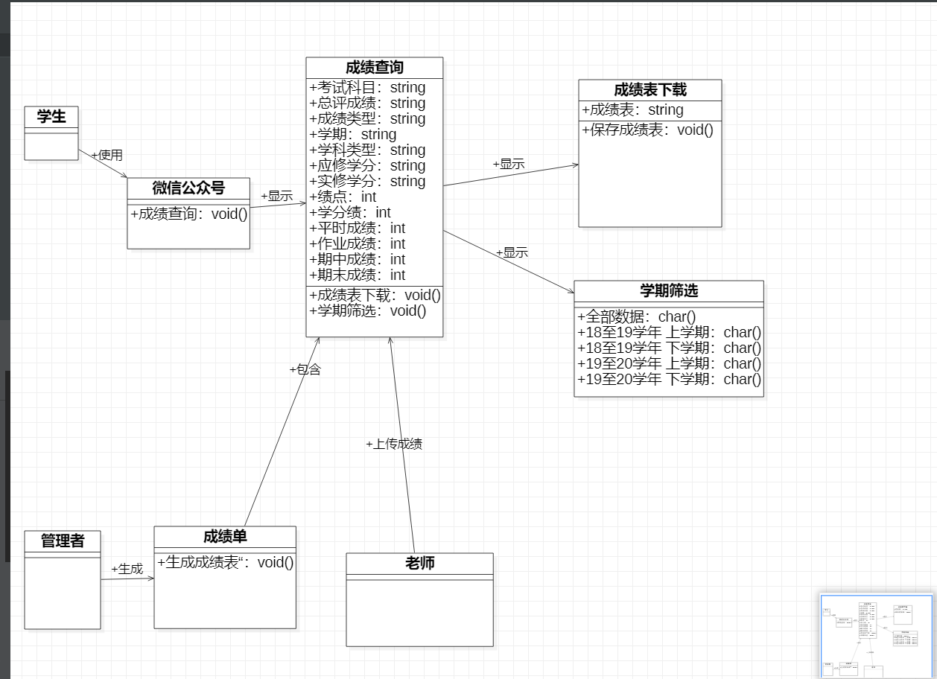

3、网络的普及带给了人们更多的学习途径，随之而来的管理远程网络教学的“远程网络教学系统”诞生了。“远程网络教学系统”的功能需求如下：学生登录网站后，可以浏览课件、查找课件、下载课件、观看教学视频。教师登录网站后，可以上传课件、上传教学视频、发布教学心得、查看教学心得、修改教学心得。系统管理员负责对网站页面的维护、审核不合法课件和不合法教学信息、批准用户注册。

问题：老师需要登录“远程网络教学系统”后才能正常使用该系统的所有功能。如果忘记密码，可与通过“找回密码”功能恢复密码。请使用staruml 画出教师参与者的类图。

4、上述 3 道作业请都作为一篇博客记录在每个同学的 github 博客中。作业要求：将分组成员的分工在 word 文档类图中说明里进行注明。

作业在 2020 年 12 月 25 日前收齐并以第xx组组长姓名学号命名压缩包，需要包含模型文件(\*moj)和 word。

其中 word 文件中需要包含：

（1）理论作业和类图的说明，

（2）每名同学的博客地址：如 zhangsan.github.io

（3）成员及成员分工。